ĐỀ THI TUYỂN SINH VÀO LỚP 10 THPT
Năm học 2015 - 2016
MÔN: TOÁN
Thời gian làm bài: 120 phút
(Đề thi gồm 12 câu, 2 trang)
Bài 1 (2điểm)
Hãy chọn phương án em cho là đúng.
Câu 1: Biểu thức 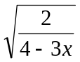có nghĩa khi:
A. x ≠  | B. x < | C. x > | D. x ≤
Câu 2: Trong các hàm số sau, hàm số nào nghịch biến?
A. y = x – 2. B. y = x – 1. C. y = 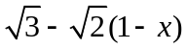. D. y = 6 - 3(x - 1).
Câu 3. Đồ thị hàm số y = ax² cắt đường thẳng y = - 2x + 3 tại điểm có hoành độ bằng 1 thì a bằng
A. 1. | B. -1. | C. 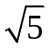. | D. 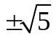.
Câu 4.Với giá trị nào của a thì phương trình: x² – (a + 1) x + 2a– 3 = 0 có nghiệm là -3:
A. B. 2 | C. 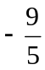 D. -2
Câu 5:Cặp số nào sau đây là nghiệm của hệ p.trình 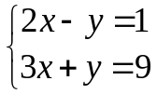
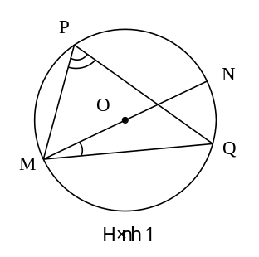
A. (2;3) B. ( 3; 2 ) C. ( 0; 0,5 ) D. ( 0,5; 0 )
Câu 6: Cho hình vẽ 1.Biết MN là đường kính, góc MPQ = 70⁰.
Góc NMQ bằng:
A. 20⁰ B. 30⁰ C. 35⁰ D. 40⁰

Câu 7: Cho ΔABC vuông tại A có 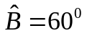, BC = 8. Khi đó độ dài cạnh AB là:
A. 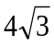 B. 4 C. 8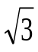 D. 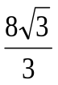
Câu 8: Cho tam giác ABC vuông tại A có AC = 3cm; AB = 4cm. Quay tam giác đó một vòng xung quanh cạnh AB được một hình nón. Diện tích xung quanh của hình nón đó là:
A. 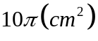 B. 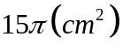 C. 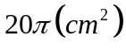 D. 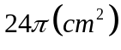
Bài 2(1,5 điểm):
Rút gọn các biểu thức
a) A = 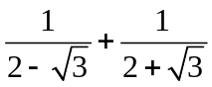
b) 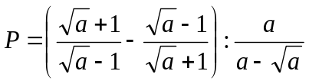 (với a > 0; a ≠ 1)
Bài 3 ( 1 điểm) Giải hệ phương trình 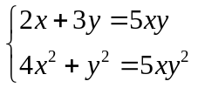
Bài 4( 1,5điểm)
Cho phương trình: 2x² - 4mx + 2m - 11 = 0. (1)
a) Giải (1) khi m = 3.
b) Chứng minh (1) luôn có nghiệm với mọi giá trị của m.
c) Tìm hệ thức liên hệ giữa các nghiệm của phương trình không phụ thuộc vào m.
Bài 5: (3 điểm)
Cho đường tròn (O; R) đường kính AB. Dây MN vuông góc với AB tại I(I nằm giữa A và O). Trên đoạn MI lấy điểm D, vẽ dây AC đi qua D.
- Chứng minh tứ giác DCBI nội tiếp đường tròn.
- Chứng minh  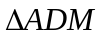.
- Chứng minh AC.AD + BI. BA = 4R².
Xác định vị trí điểm I trên đoạn AO để chu vi tam giác MIO đạt giá trị lớn nhất. Tính giá trị đó theo R.
Bài 6 (1điểm)
Chứng minh rằng 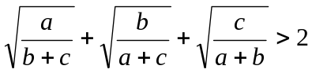 với a,b,c>0.
ĐÁP ÁN ĐỀ THI TUYỂN SINH VÀO LỚP 10 THPT
Năm học 2015 - 2016
MÔN: TOÁN
Thời gian làm bài: 120 phút
Bài 1
Câu | 1 | 2 | 3 | 4 | 5 | 6 | 7 | 8
Đáp án | B | D | A | C | A | A | B | B

Bài 2  1,5 đ  Bài 3  (0,75đ) | 1. a, A = = 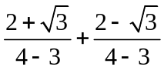 | 0.25
Bài 2  1,5 đ  Bài 3  (0,75đ) | = 2 +  + 2 - = 4 | 0.25
Bài 2  1,5 đ  Bài 3  (0,75đ) | (với a > 0; a ≠ 1)  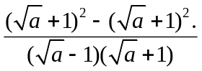.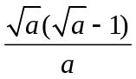  = 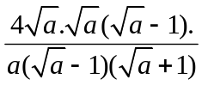  =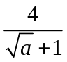  Vậy với a > 0; a ≠ 1 ta có P = | 0.25  0.25  0,25  0.25
Bài 2  1,5 đ  Bài 3  (0,75đ) | Ta thấy x = y =0 là nghiệm của phương trình.  Nếu 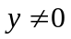 nhân hai vế của phương trình với y  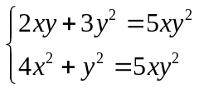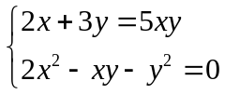  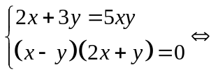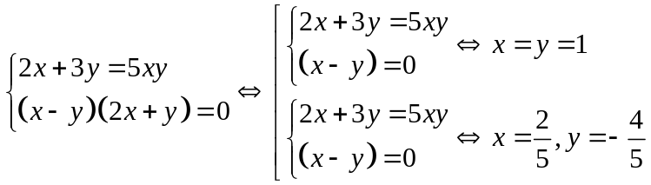  Vậy hệ phương trình đã cho có 3 nghiệm: (x;y) = (0;0); (x;y) = (1;1);  (x;y) = (;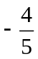) | 0,25  0,25  0,25
Bài 3  ( 2đ) | 1)a) thay đúng phương trình: 2x² -12x -5 = 0  giải đúng các nghiệm: x_{1,2} = 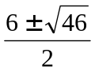 | 0.25  0.25
Bài 3  ( 2đ) | chứng minh đúng  = 4 ( 4m²- 4m + 22) > 0  với mọi m | 0,25
Bài 3  ( 2đ) | c)Vì phương trìnhcó 2 nghiệm, theo Vi ét ta có:  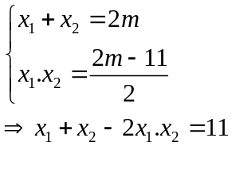 | 0.25  0.25
Bài 3  ( 2đ) | 2) a) xét phương trình hoành độ:  2x² = 2x + m  2x² - 2x – m = 0  Xét 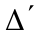= (-1)² – 2(-m) = 1+2m  Để (d) cắt (p) tại hai điểm phân biệt thì >0  Hay 1 + 2m >0  m > - | 0.25  0.25
Bài 3  ( 2đ) | b) (d) cắt (p) tại hai điểm phân biệtphương trình 2x² - 2x – m = 0 có hai nghiệm phân biệt.  Với m > -. Gọi 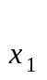; 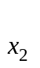là các nghiệm của phương trình. Theo hệ thức Viet ta có += - (-2)/2 = 1 > 0. Vậy không có giá trị nào của m để (d) cắt (p) tại hai điểm phân biệt đều có hoành độ âm. | 0,25
Bài 4  ( 3điểm) | 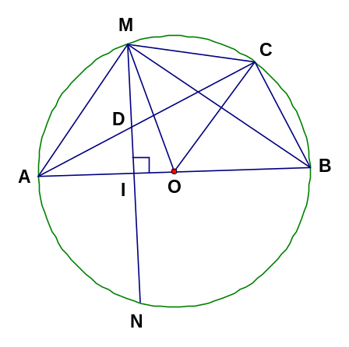
Bài 4  ( 3điểm) | a) Chứng minh được 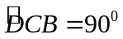, 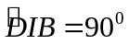  Chứng minh được tứ giác DCBI có 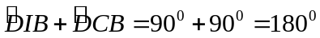  Tứ giác DCBI nội tiếp đường tròn ( tứ giác có tổng 2 góc đói bằng 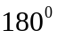) | 0,5  0,25  0,25
Bài 4  ( 3điểm) | b) Chứng minh được  chung;    .(g-g) | 0,25  0,25  0,25
Bài 4  ( 3điểm) | c) Ta có .(cmt)  Chứng minh được 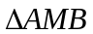vuông tại M 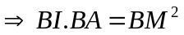 | 0,25  0,25  0,25
Bài 4  ( 3điểm) | - Có  . Dấu bằng xảy ra 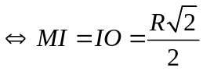.  Vậy chu vi tam giác MIO lớn nhất bằng 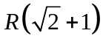 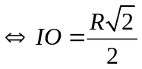. | 0,25  0,25
Bài 5  (0,75Đ) | Chứng minh với x,y>0 thì 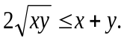 ( dấu “=” khi x =y )(*)  Áp dụng (*) ta có  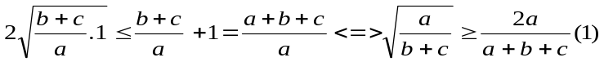  Tương tự: 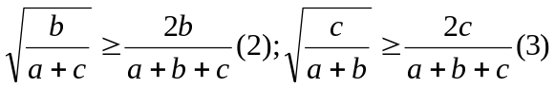  Cộng từng vế của (1),(2),(3) => 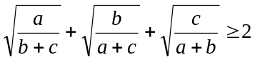  Dấu “=” khi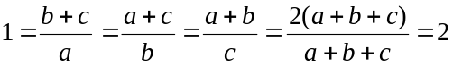 (vô lý)  => 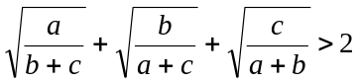 (ĐPCM) | 0,25  0,25  0,25

